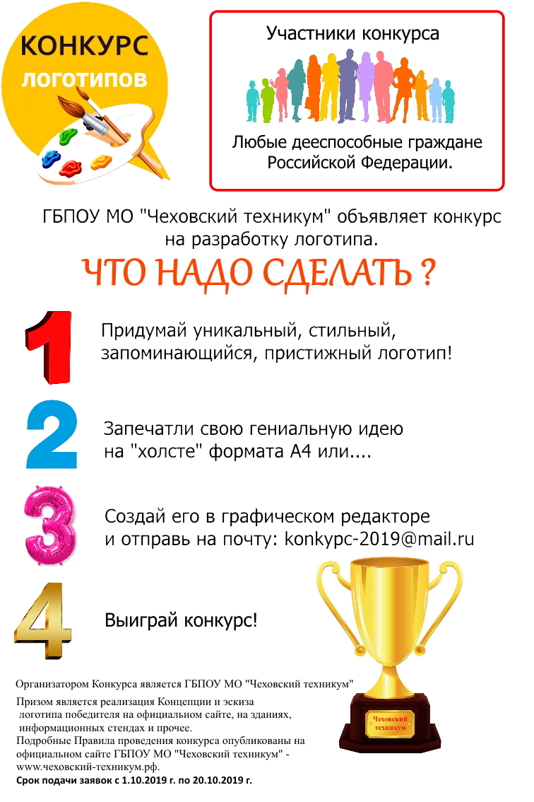
Конкурсная заявка

ФИО участника |  | Дата рождения |  | Образовательная организация, группа
Город и район проживания | Контактный телефон |  | e ­ mail |  | Количество конкурсных работ

